**我们知道的风**

**一、学习目标**

在自然界里，不同地区、不同季节都有各种不同的风，风随着自己的脾气变换着模样，温柔的风可以放风筝，猛烈的风可以用来发电。运用科学的观察方法开展对风的观察活动，了解风的“脾气”以及不同风给我们身边事物带来的变化，培养观察能力。

**二、知识和能力要点**

1.在活动中知道科学观察是一种研究方法，按照观察法的步骤开展对风的观察。

2.掌握观察法的观察要点，能够进行简单的观察记录。

**三、实践活动**

**（一）活动准备**

1.交流讨论

和爸爸妈妈聊一聊，不同季节、不同地区风的特点。例如冬天的风、春天的风；北京的风，家乡的风等。

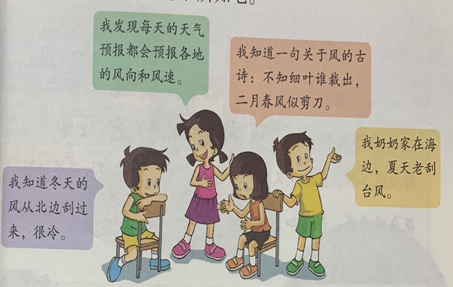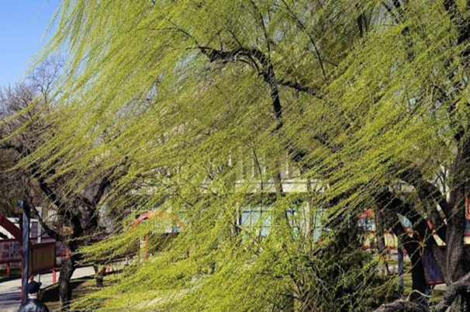

2.学习掌握

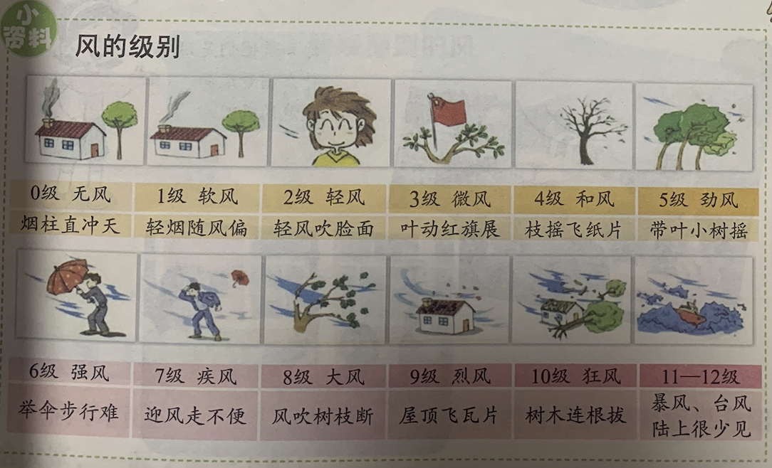学习“风力歌”，了解我们身边的事物因风力变化而产生了变化。

**（二）活动实施**

1.采用科学观察法对风力进行研究，注意科学观察法的步骤：目的明确、准备充分、观察有序、察思结合、精力集中及时小结。

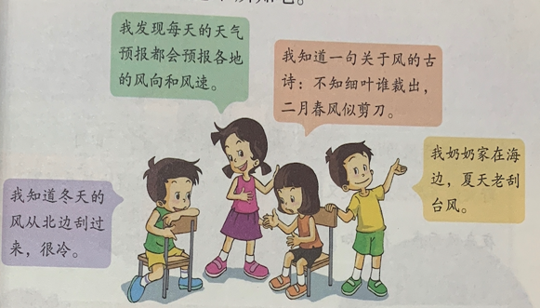

|  |  |
| --- | --- |
| 我们观测的风 | |
| 风力级别 | 对事物的影响 |
|  |  |
|  |  |
|  |  |
|  |  |

2.通过网络、图书、访谈查找感兴趣的风与生活的相关资料，利用表格做好资料记录和整理。

**我们了解的风**

|  |  |  |  |
| --- | --- | --- | --- |
| 风的名称 | 季节 | 带来的物象 | 人们对它的感受 |
| 春风 | 春季 | 气候转暖，草绿花开 | 唤醒万物，带来生机 |
|  |  |  |  |
|  |  |  |  |

|  |  |  |  |
| --- | --- | --- | --- |
| 关于风的诗句 | 作者 | 年代 | 出自 |
| 野火烧不尽，春风吹又生 | 白居易 | 唐 | 《赋得古原草送别》 |
| 夜来风雨声，花落知多少 |  |  |  |
|  |  |  |  |

3.开展家庭内的“风和我们的生活汇报会”向全家汇报我的研究成果。

**（三）活动交流**

在研究“风与我们的生活”的过程中，你有什么感受和体会呢，请你和家长、同学或者老师说一说，并向同学和老师们展示你的研究成果吧！

**四、资源链接**

教育科学出版社《综合实践活动》三年级下册《我们知道的风》。